Информация для потребителей коммунальных услуг и ресурсов
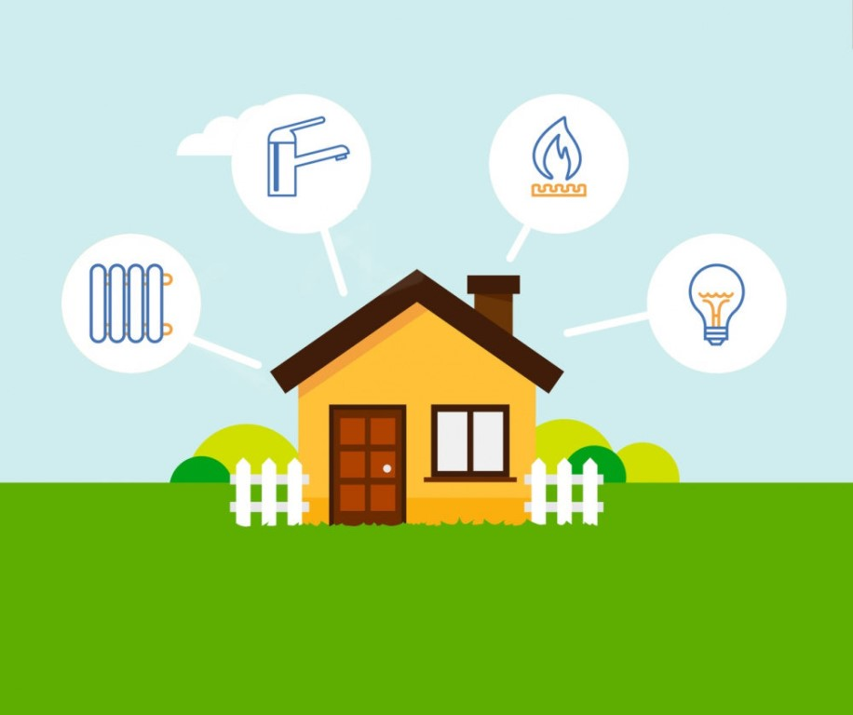
Ежемесячно в адрес собственников жилых помещений приходят квитанции на оплату коммунальных услуг и ресурсов. Дисциплинированные граждане оплачивают жилищно-коммунальные услуги, стараясь уложиться до 10 числа, как прописано в Жилищном кодексе.
С марта 2020 года на территории региона введены ограничительные меры по работе организаций, предприятий и передвижению граждан из-за угрозы распространения коронавирусной инфекции. С апреля, в соответствии с Указом Президента РФ от 02.04.2020 г. № 239 «О мерах по обеспечению санитарно-эпидемиологического благополучия населения на территории Российской Федерации в связи с распространением новой коронавирусной инфекции (COVID-19)» ресурсоснабжающие организации приостановили работу расчетных центров и абонентских пунктов, до снятия ограничительных мер.
Как оплатить счета за коммуналку, соблюдая режим самоизоляции? Конечно же, самый удобный способ оплаты ЖКУ в сложившихся условиях — дистанционный. Министерство энергетики и жилищно-коммунального хозяйства Самарской области подготовило информацию о возможностях оплаты жилищных услуг через Интернет, и напоминает, что подать показания счетчиков дистанционно можно используя личные кабинеты РСО.
Водоснабжение и водоотведение
НМУП «Водоканал» предлагает потребителям направлять показания на адрес электронной почты nkvodokanal1@yandex.ru. или сообщить их по номерам телефонов 7 (84635) 6-24-08, 7 927-267-84-74. Также поставщик предлагает воспользоваться для оплаты услуг ссылкой http://nkvodokanal.ru/.
ООО «РКС Самара» рекомендует подавать показания при помощи личного кабинета https://lk.samcomsys.ru/ или скачать приложение при помощи Google Play или App Store вбив в адресной строке РКС. Также показания можно подать по номеру телефона +7 (846) 207-25-40 и по электронной почте sbyt@samcomsys.ru
ООО «Сызраньводоканал» предлагает потребителям по всем вопросам обращаться на горячую линию 8 (8464) 35-33-63, 35-33-79 или направлять свои вопросы посредством формы обратной связи http://syzranvodokanal.ru/contacts.php.
ОАО «Тевис» предлагает абонентам подавать показания приборов учета через личный кабинет http://lk.tevis.ru/ также получить консультацию можно по номеру телефона (8482) 67-58-12.
ООО «Волжские коммунальные системы» (РКС-Тольятти) предлагает оплатить или подать данные прибора учета через личный кабинет http://ikvp.ru/ или связаться со специалистом по номеру телефона 8 800 222 81 63.
Газоснабжение
ООО «Средневолжская газовая компания» после регистрации в личном кабинете https://svgk.ru/personal/ предлагает абонентам, оставить письменное обращение, подать показания. Также потребители смогут произвести оплату за ТЭ ВД(К)ГО. Для расширенного доступа к функционалу личного кабинета потребители могут прикрепить к ЛК свой лицевой счет. Подробная информация и инструкция указана на официальном сайте https://svgk.ru/personal/.
ОАО «Сызраньгаз» разместило на своем официальном сайте подробную инструкцию для оплаты с помощью сервисов Сбербанка, помимо этого пользователи услуг могут зарегистрироваться в личном кабинете http://syzrangas.ru/ .
ООО «Газпром газораспределение Самара» предлагает физическим лицам через единое окно https://lk.63gaz.ru/ выбрать необходимую услугу. В случае каких-либо затруднений у граждан есть возможность обратиться в онлайн чат и в режиме реального времени получить ответ на свой вопрос.
ООО «Газпром межрегионгаз Самара» предоставляет возможность гражданам использовать личный кабинет https://мойгаз.смородина.онлайн/login. Инструкция по регистрации в личном кабинете размещена http://samararegiongaz.ru/helpregister. Через личный кабинет можно подавать показания и оплачивать услуги.
Теплоснабжение
Самарский филиал АО «ЭнергосбыТ Плюс» предлагает своим абонентам пройдя по ссылке https://samara.esplus.ru/ оплатить стоимость услуги онлайн (без регистрации), подать показания, узнать размер задолженности или задать интересующий вопрос в адрес компании.
МУП «ЖЭС» г.о. Сызрань предоставляет абонентам возможность направить свои вопросы на адрес электронной почты tehnolog_jes@mail.ru , подать показания на адрес электронной почты realizaciya.mupjes@mail.ru или по номерам телефонов (8464) 33-43-16, 33-44-66. Также предприятие напоминает, что оплатить услуги без комиссии можно через Почта Банк и Земский Банк.
АО «Газпром теплоэнерго Тольятти» предлагает потребителям подать показания по номерам телефонов +7 (846) 310-96-37, 310-96-43. Оплатить услуги можно посредством формы оплаты на официальном сайте поставщика https://www.gpte-tlt.ru/?page_id=2168. Оплатить услуги через сайт поставщика можно без комиссии.
Электроснабжение
Самарский филиал ПАО «МРСК-Волги» информирует, что в случае возникновения вопросов можно воспользоваться формой обратной связи пройдя по ссылке https://www.mrsk-volgi.ru/ru/o_kompanii/internet_priemnaya/. Также воспользоваться личным кабинетом https://www.mrsk-volgi.ru/ru/klientam/lichniykab/ или связаться с сотрудниками копании по возникшим вопросам 8-800-775-16-42.
АО «ССК» напоминает потребителям, что по вопросам качества электроснабжения информацию можно получить по номеру телефона 8-800-222-30-20 (круглосуточно), позвонить в центр обслуживания потребителей можно по номеру телефона 8-800-222-94-22, направить обращение или вопрос также можно на адрес электронной почты tsok@ssk63.ru
Воспользовавшись личным кабинетом ПАО «Самараэнерго» https://lk.samaraenergo.ru/sap/bc/ui5_ui5/sap/z_umcui5_v02/index.html#page|%7B%22id%22%3A%22login%22%7D|id-1587970414860-17|0 потребители могут подать показания, оплатить указанные услуги без комиссии. Помимо этого можно воспользоваться услугами смс-центра http://www.samaraenergo.ru/sms/ и подать показания счетчиков при помощи смс-сообщения.
АО «Самарагорэнергосбыт» предлагает своим потребителям подать показания счетчиков на адрес электронной почты pokaz@samges.ru, по номеру телефона 8-800-775-83-37. Оплатить электрическую энергию можно воспользовавшись личным кабинетом https://service.samges.ru/Private/.

